**Инструкция для Участников малой закупки**

**по работе в подсистеме «Малые закупки Архангельской области» государственной информационной системы Архангельской области «Региональная информационная система управления закупками Архангельской области, интегрированная с единой информационной системой в сфере закупок»**

**(версия 2.3)**

**1. Общая информация**

1.1. В инструкции для Участников малой закупки по работе в подсистеме «Малые закупки Архангельской области» ГИС АО «РИС закупки АО» (далее – Портал «Малые закупки Архангельской области») используются определения и сокращения Регламента осуществления малых закупок с использованием подсистемы «Малые закупки Архангельской области», размещенного на сайте Портала «Малые закупки Архангельской области».

1.2. Участникам малой закупки Личный кабинет Портала «Малые закупки Архангельской области» доступен после регистрации, вход осуществляется на сайте Портала <https://zakupki.dvinaland.ru/smallpurchases/Menu/Page/1> по логину и паролю.

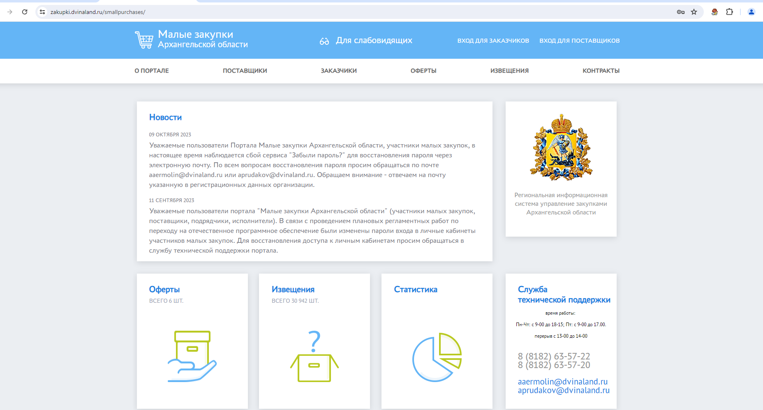

Рисунок 1. Сайт Портала «Малые закупки Архангельской области», вход в личный кабинет Участника малой закупки

**2. Личный кабинет участника малой закупки**

***2.1. Раздел Профиль*** участника позволяет изменять регистрационные данные, обновлять сертификат электронной подписи, изменять пароль, удалять дополнительные аккаунты.

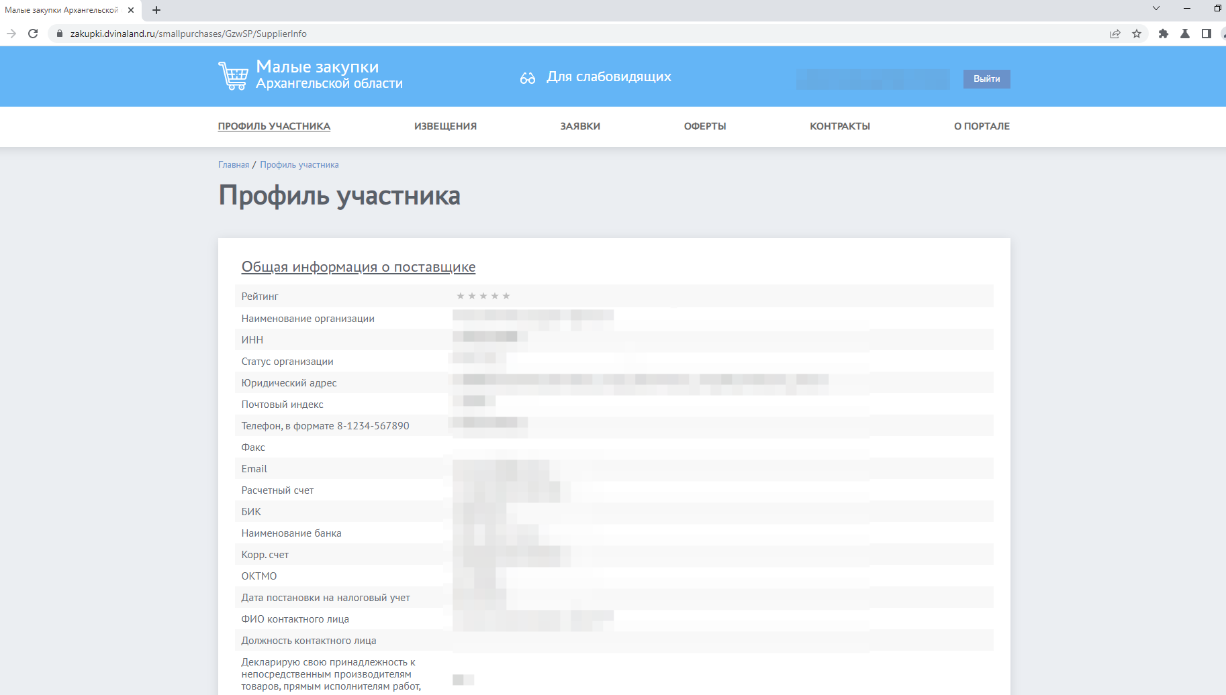

Рисунок 2. Личный кабинет Участника малой закупки, Профиль участника

***2.2. Раздел Извещение*** позволяет участникам малой закупки получить доступ к опубликованным извещениям о малой закупки, подавать заявки для участия в малой закупки.

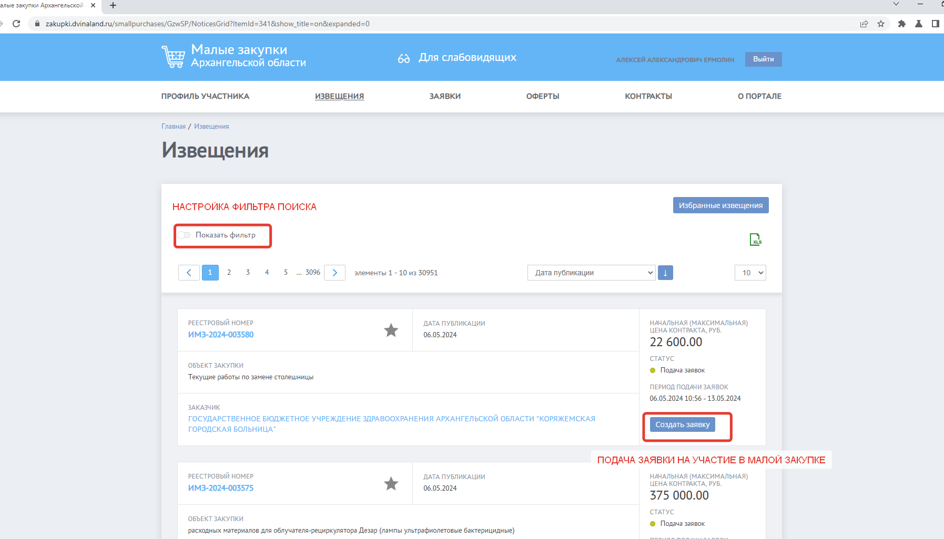

Рисунок 3. Личный кабинет Участника малой закупки, Извещения

Поиск Извещений осуществляется с помощью фильтра («Показать фильтр») и настройки параметров поиска. При формировании извещения о малой закупке для описания объекта закупки не используется региональный каталог типовых товаров, работ, услуг, следовательно ни группа каталога типовых товаров, работ, услуги, ни позиция типовых товаров, работ, услуг не используются при поиске извещений о малой закупке, а также отключена подписка на рассылку по группам каталога типовых товаров, работ, услуг.

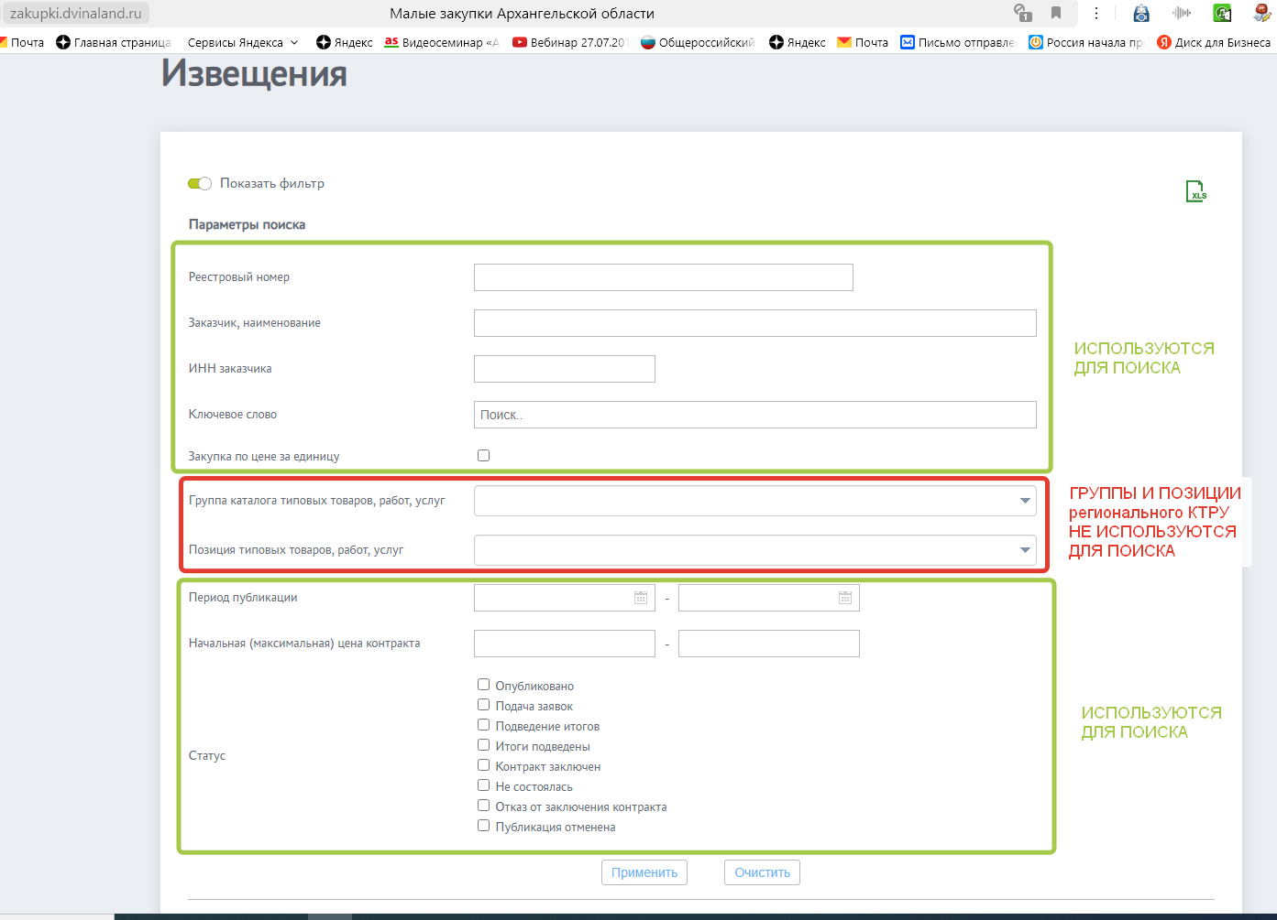

Рисунок 4. Настройка параметров поиска извещений о малой закупке

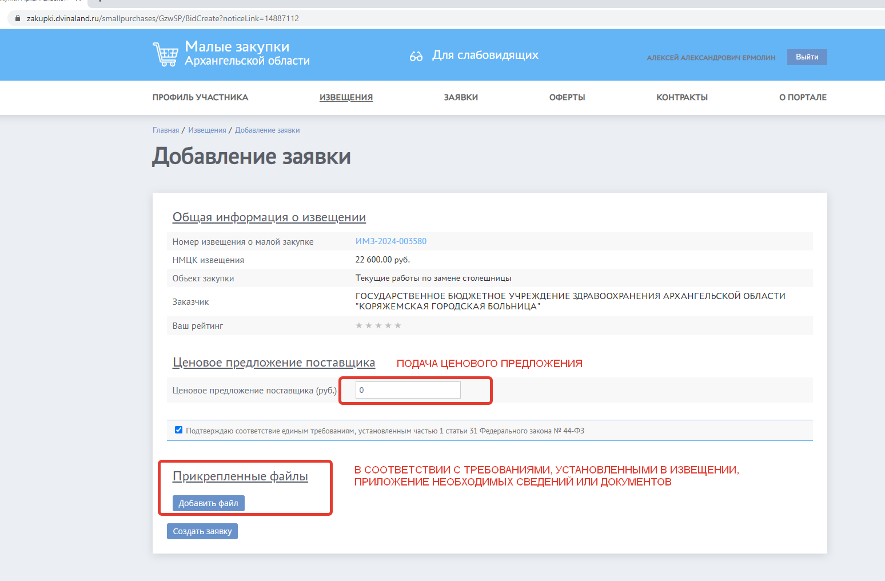

Рисунок 5. Формирование заявки для участия в малой закупке

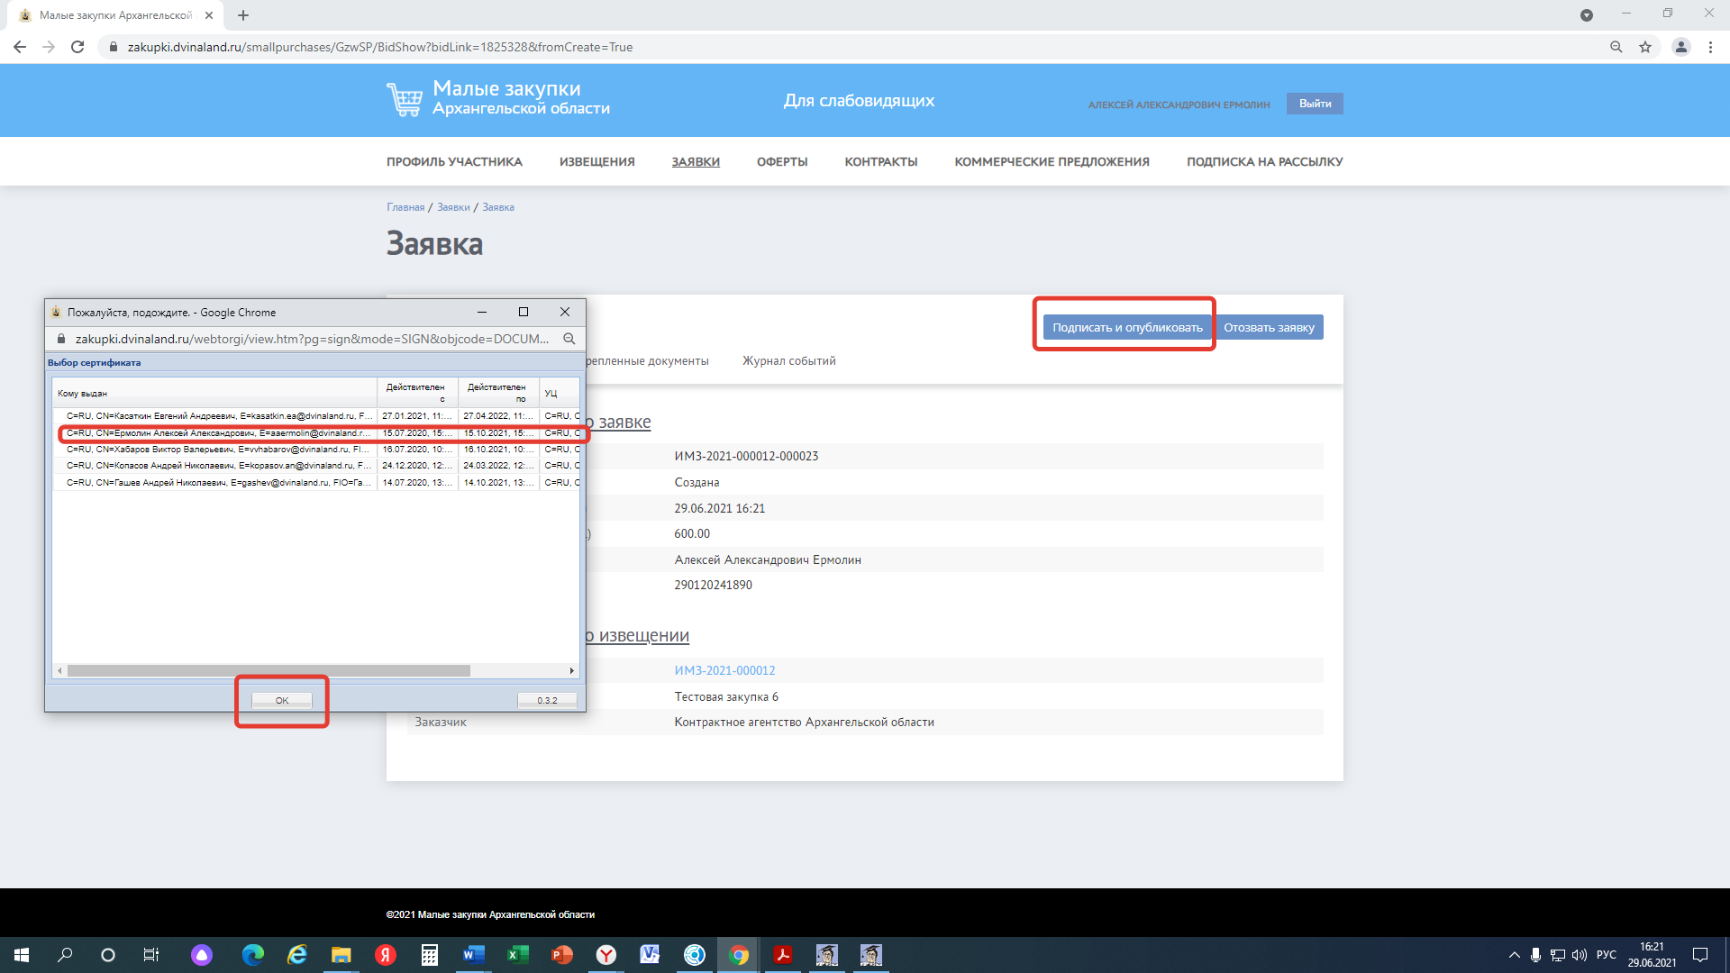

Рисунок 6. Подписание заявки электронной подписью участника малой закупки

***2.3. Раздел Заявки*** позволяет участникам малой закупки получить доступ к поданным заявкам и их статусам, отозвать заявку на участие в малой закупке.

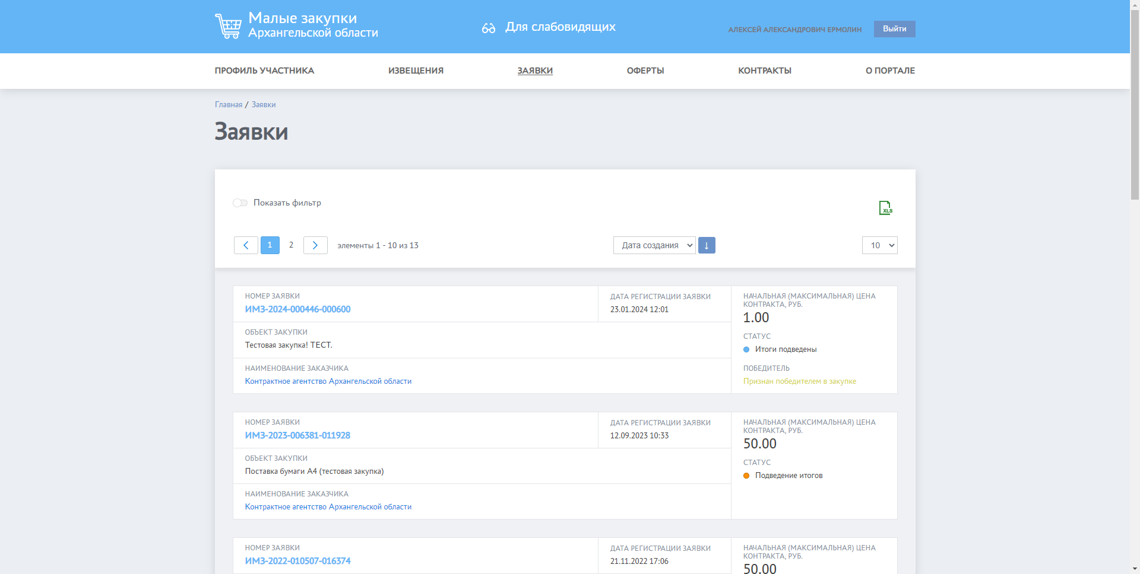

Рисунок 7. Личный кабинет Участника малой закупки, Заявки

***2.4. Раздел Оферты*** позволяет формировать, изменять или отзывать оферты в личном кабинете Участника малой закупки на основании действующих позиций регионального каталога товаров, сформированного в РИС.

Оферта – размещенное на Портале «Малые закупки Архангельской области» адресованное заказчикам предложение участника малых закупок, о поставке товара, сформированное на основании позиции регионального каталога товаров (товар произведён в Архангельской области), содержащее существенные условия контракта, которое достаточно определенно и выражает намерение участника малой закупки, сделавшего предложение, считать себя заключившим контракт с адресатом, которым будет принято предложение.

**19 июля 2024 года вступила в силу новая редакция Регламента осуществления малых закупок на Портале «Малые закупки Архангельской области» (Постановление контрактного агентства АО от 19.07.2024 № 4-п, документ размещён на сайте Портала в разделе «О портале» - «Документация для поставщиков»). Основное изменение – введение нового способа малых закупок: в дополнение к малой закупки посредством размещения извещения (и дальнейших действий) введён механизм принятия оферты (акцепт), сформированной участником малой закупки на основании регионального каталога товаров (товаров, произведённых в Архангельской области).**

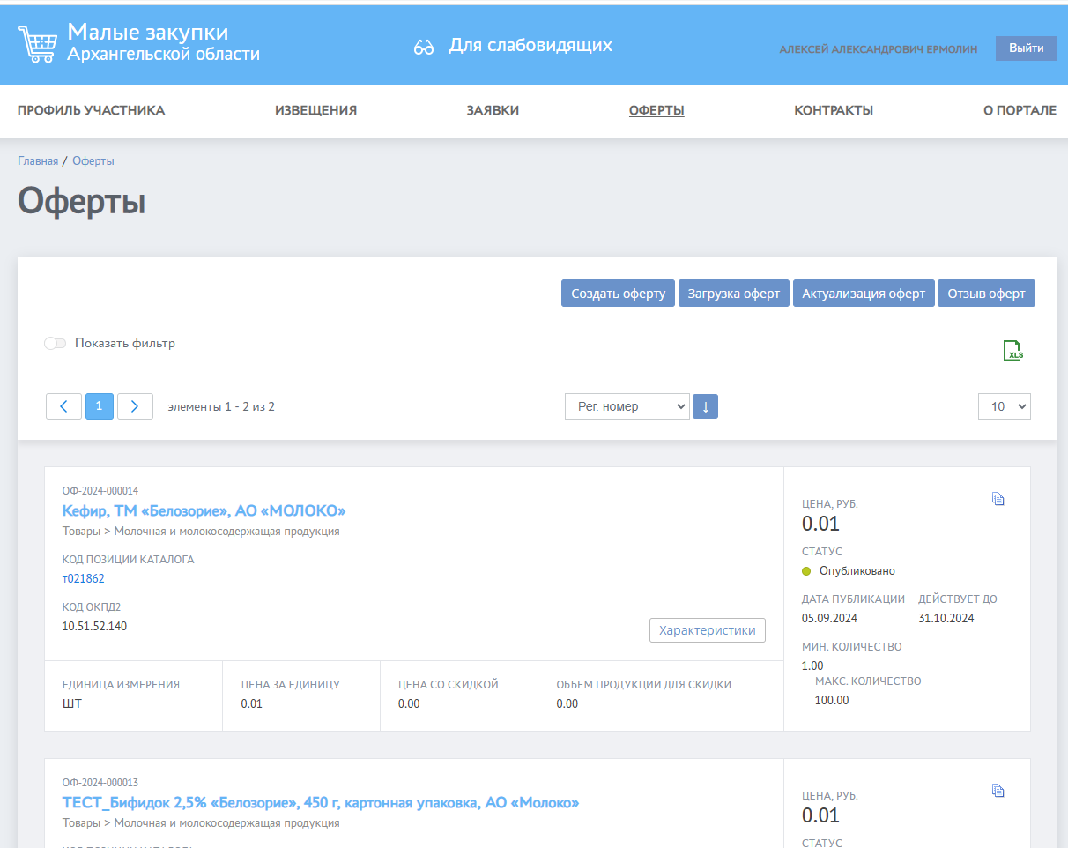

Рисунок 8. Личный кабинет Участника малой закупки, Оферты

Для создания оферты в разделе Оферты нажимаем на кнопку [Создать оферту]. В экранной форме заполняем обязательные поля.

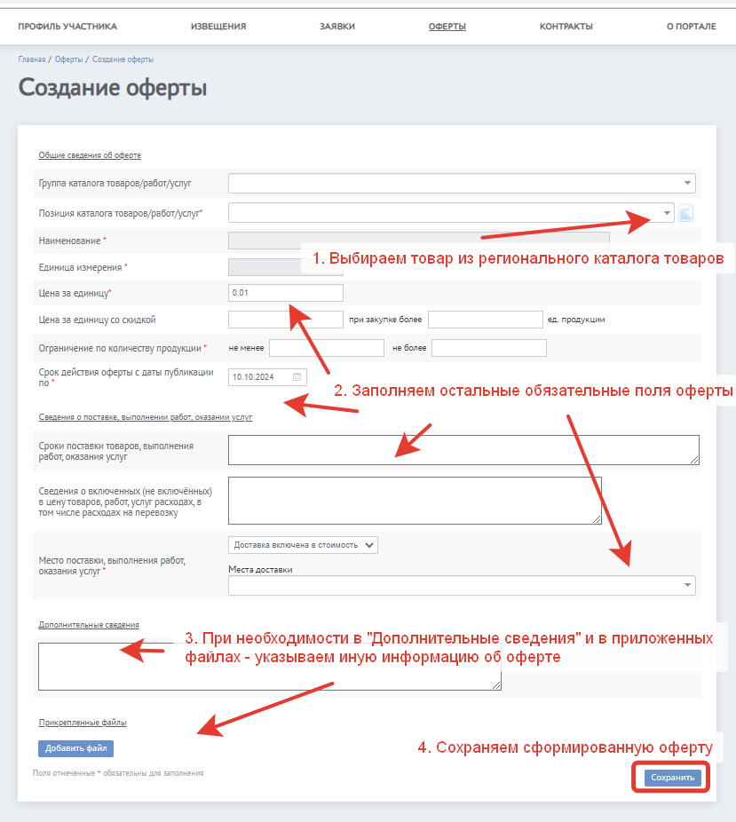

Рисунок 9. Личный кабинет Участника малой закупки, Оферты, формирование оферты

При формировании оферты для поля «Позиция каталога товаров/работ/услуг» выбирается товар из справочника «Региональный каталог товаров».

**!!! Справочник «Региональный каталог товаров» ведет контрактное агентство Архангельской области на основании информации от производителей товаров, производимых в Архангельской области (раздел X. Региональный каталог товаров Регламента) !!!**

Справочник «Региональный каталог товаров» содержит информацию (наименование товара, с указанием товарного знака (при наличии), наименование производителя товара, функциональные, технические, качественные, эксплуатационные характеристики товара, иная информация) о товаре которая позволяет однозначно его определить.

С помощью фильтра поиска можно отобрать нужный товар для оферты.

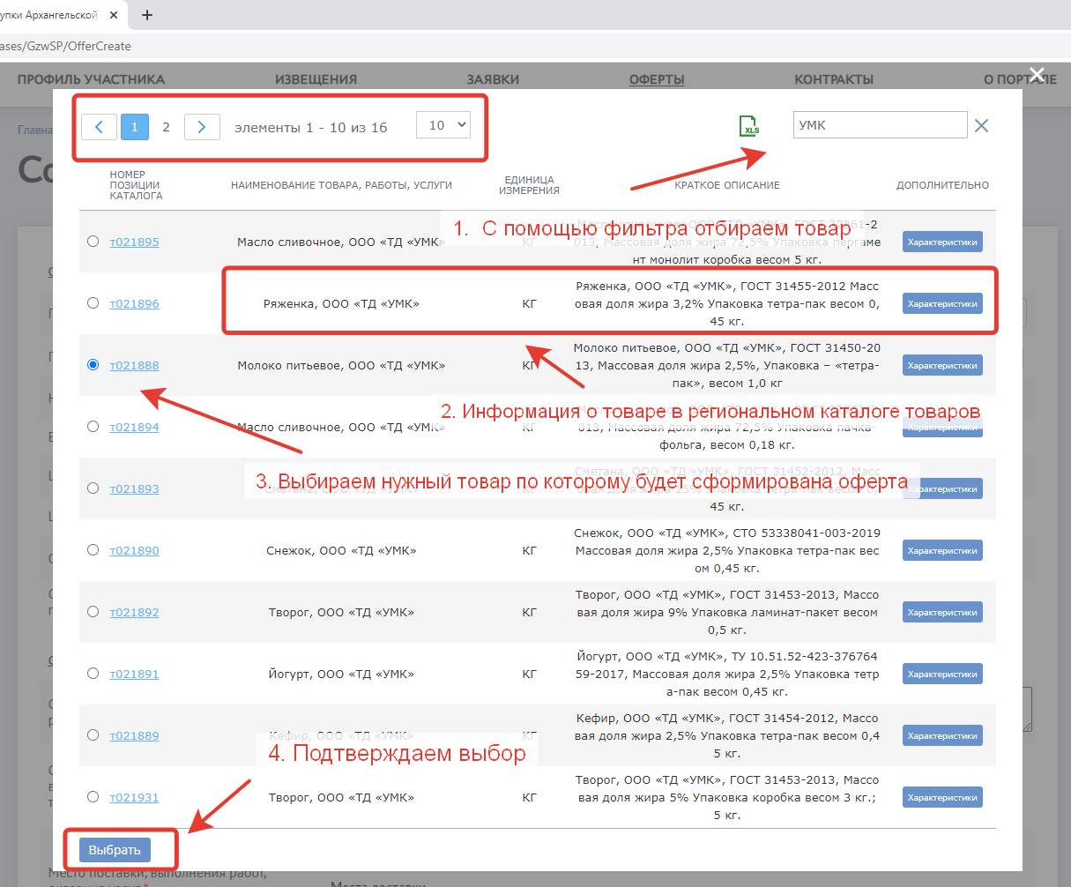

Рисунок 10. Личный кабинет Участника малой закупки, Оферты, выбор товара из регионального каталога товаров

Для выбора «Место поставки» при формировании оферты используется справочник (при необходимости уточнения справочника – обратитесь в службу технической поддержки Портала), возможно указать несколько мест поставки товара.

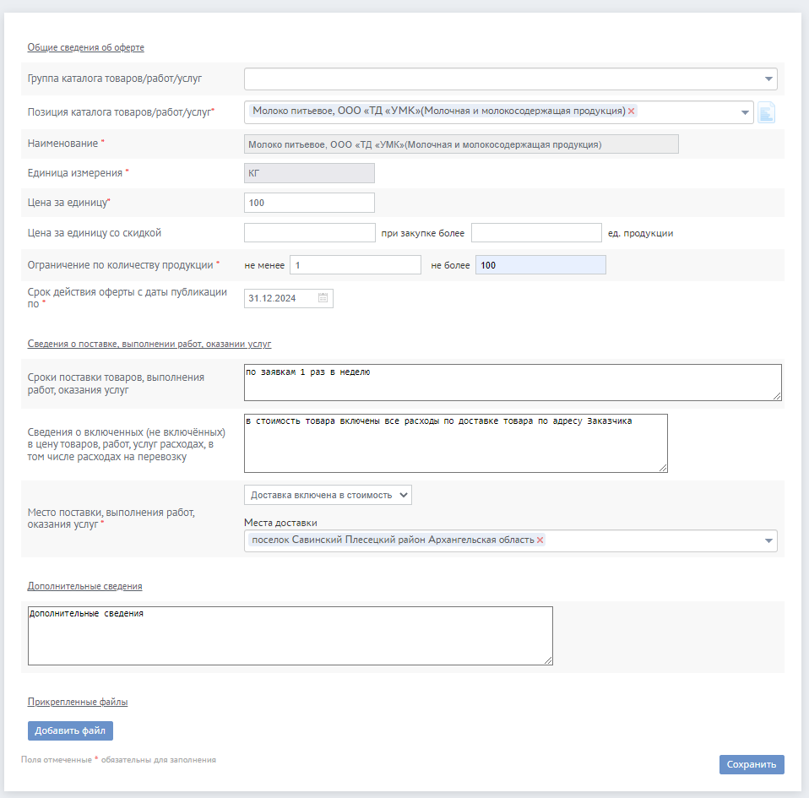

Рисунок 11. Личный кабинет Участника малой закупки, Оферты, формирование оферты

После сохранения оферты можно ознакомиться с информацией об оферте (общая информация, прикреплённые файлы, журнал событий), удалить оферту, подписать и разместить оферту, редактировать оферту через соответствующие кнопки.

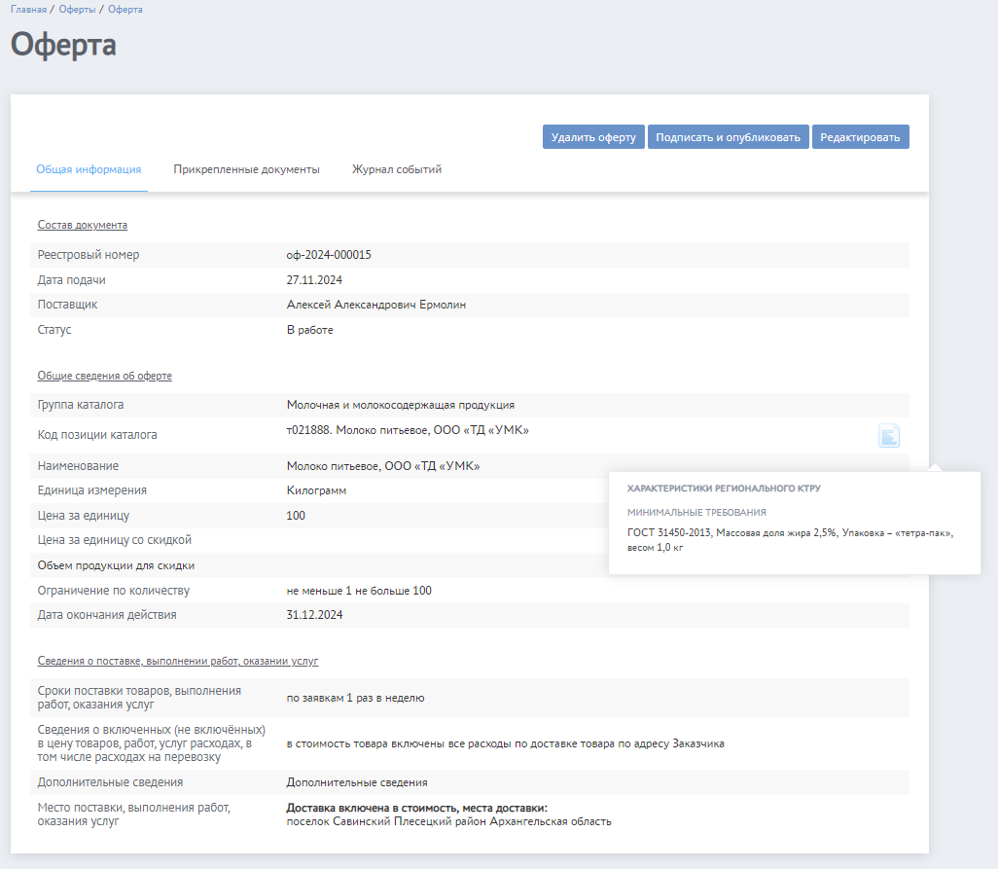

Рисунок 12. Личный кабинет Участника малой закупки, Оферты, действия с офертой

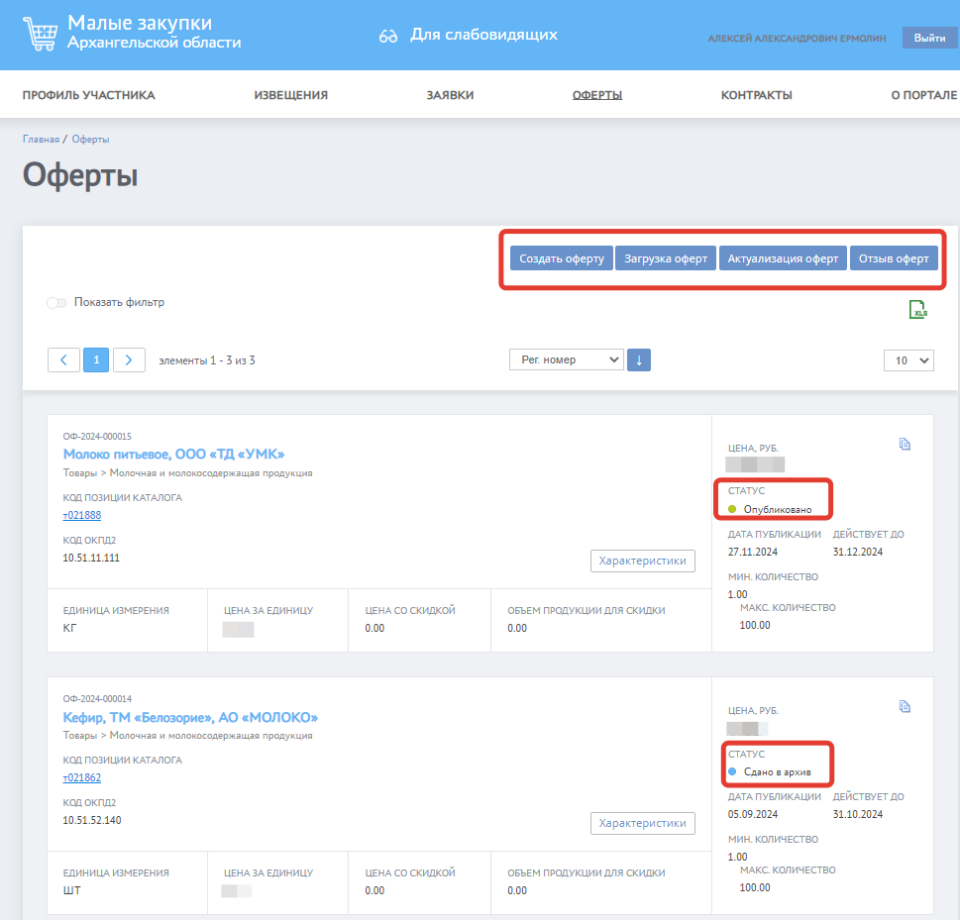

Рисунок 13. Личный кабинет Участника малой закупки, Оферты, действия с офертами и статусы оферт

В дальнейшем Заказчики по актуальным офертам могут сформировать проекты контрактов для заключения с Участником малой закупки, разместившим оферту.

***2.5. Раздел Контракты:*** в рамках настоящего Регламента заключение контракта, по результатам малой закупки (*в настоящей Инструкции действует два способа малой закупки: 1 - заключение контракта по результатам опубликованного извещения о малой закупке; 2 – заключение контракта по результатам акцепта Заказчика оферты, размещенной участником малой закупки*), может осуществляется следующими способами:

- заключение контракта вне функционала подсистемы «Малые закупки Архангельской области» (далее – заключение контракта вне Портала);

- заключение контракта в электронном виде с использованием подсистемы «Малые закупки Архангельской области» (далее – заключение контракта на Портале).

По взаимному согласию Сторон (Заказчика и Победителя в малой закупке или Участника малой закупки, разместившего оферту) для заключения контракта в электронном виде с использованием подсистемы «Малые закупки Архангельской области» Заказчик направляет Победителю проект контракта или Участнику малой закупки, разместившего оферту. Такой контракт для заключения на Портале в разделе Контракты будет отображаться со статусом «На подписание поставщику».

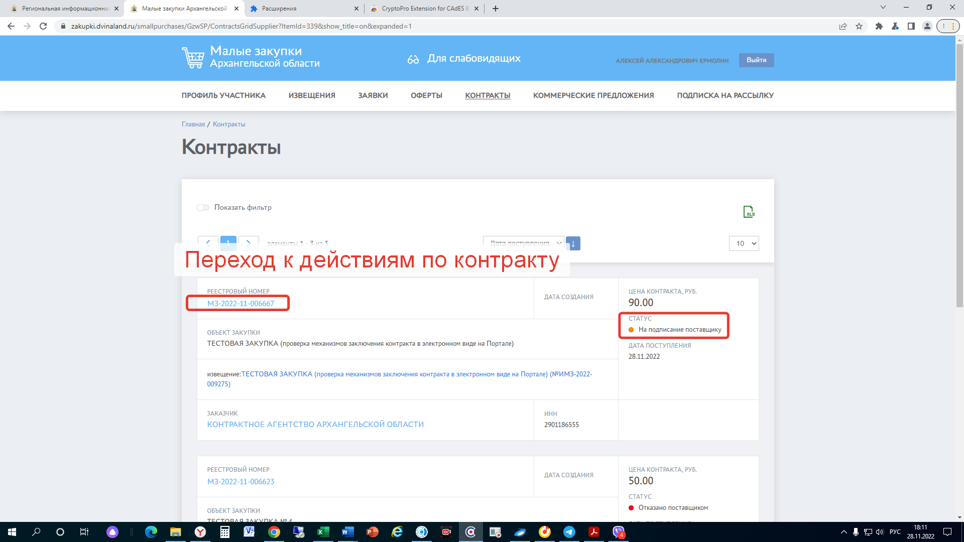

Рисунок 14. Личный кабинет Участника малой закупки, Контракты

Участнику малой закупки с контрактом, направленным для заключения в электронном виде на Портале, доступны следующие действия:

- «подписать контракт», контракт после подписания переходит Заказчику со статусом «На подписание заказчику»;

**!!! При подписании контракта необходимо использовать соответствующую учётную запись представителя участника малой закупки, указанного в контракте как подписант со стороны поставщика (подрядчика, исполнителя).**

- «направить Заказчику протокол разногласий», контракт после прикрепления протокола разногласий направляется Заказчику на рассмотрение со статусом «Протокол разногласий направлен заказчику»;

- «отказаться от подписания контракта», информация направляется Заказчику, контракт переходит на статус «Отклонено поставщиком».

Контракт, сформированный на основании оферты, размещённой участником малой закупке на Портале, отображается в карточке контракта.

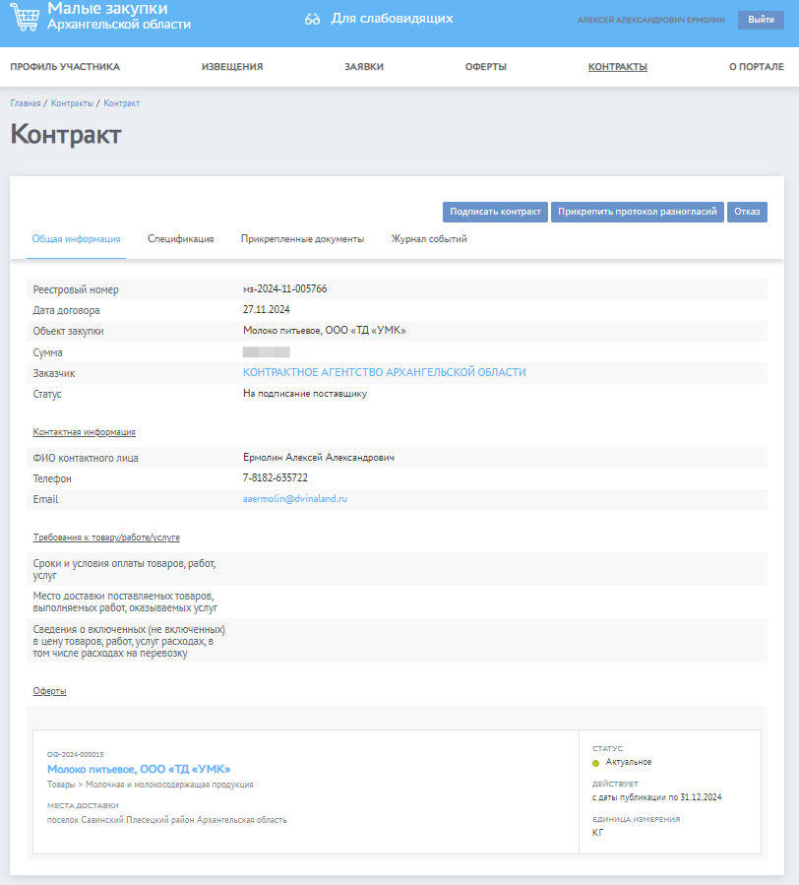

Рисунок 15. Личный кабинет Участника малой закупки, Контракты, контракт на основании оферты

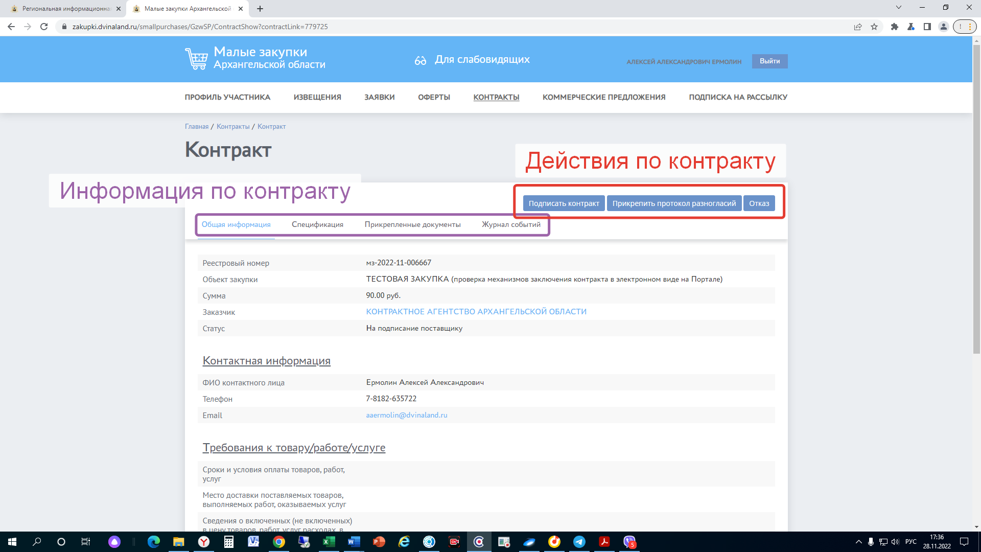

Рисунок 16. Личный кабинет Участника малой закупки, Контракты, действия по контракту

**При бездействии участника малой закупки, признанному Победителем, в отношении направленного контракта для подписания в электронном виде по истечении 4 (Четырёх) календарных дней с момента направление Заказчиком документа «Малая закупка» РИС автоматически проставляет статус «Отклонено поставщиком» и переводит документ в фильтр «Поставщик отказался от заключения контракта».**